Video: Länge, Fläche und Volumen bestimmen (A)

Für das Experiment („Länge, Fläche und Volumen“) benötigt man einen Würfel, bunte Stifte und ein Geodreieck.
- Fertige eine Skizze des Würfels an.
- Markiere in deiner Skizze die Breite (b) des Würfels rot, die Höhe (h) blau und die Tiefe (t) grün. Bestimme die Länge der jeweiligen Seiten!

3. Gib an, mit welcher Formel man die Fläche A einer Würfelseite berechnet! Sind alle Flächen des Würfels gleich groß?

____________________________________________________________________________________
____________________________________________________________________________________
4. Gib an, mit welcher Formel man das Volumen V eines Würfels berechnen kann!

____________________________________________________________________________________
____________________________________________________________________________________
5. Berechne die Fläche A und das Volumen V deines Würfels.

____________________________________________________________________________________
____________________________________________________________________________________
____________________________________________________________________________________

____________________________________________________________________________________
____________________________________________________________________________________

6. Zeichne nun eine Figur mit der Breite (b), Tiefe (t) deines Würfels und einer Höhe (h) von 3cm und berechne die Größe der einzelnen Flächen und das Volumen!

Video: Länge, Fläche und Volumen bestimmen (B)

Für das Experiment („Länge, Fläche und Volumen“) benötigst du einen Würfel, bunte Stifte und ein Geodreieck.
- Bei einem Würfel sind alle Seiten _____________ (gleich / unterschiedlich) lang.
- Miss eine Seite deines Würfels.
- Markiere auf deinem Würfel die Breite (b) rot, Höhe (h) blau und Tiefe (t) grün.

Eine Seite meines Würfels ist _____ cm lang.

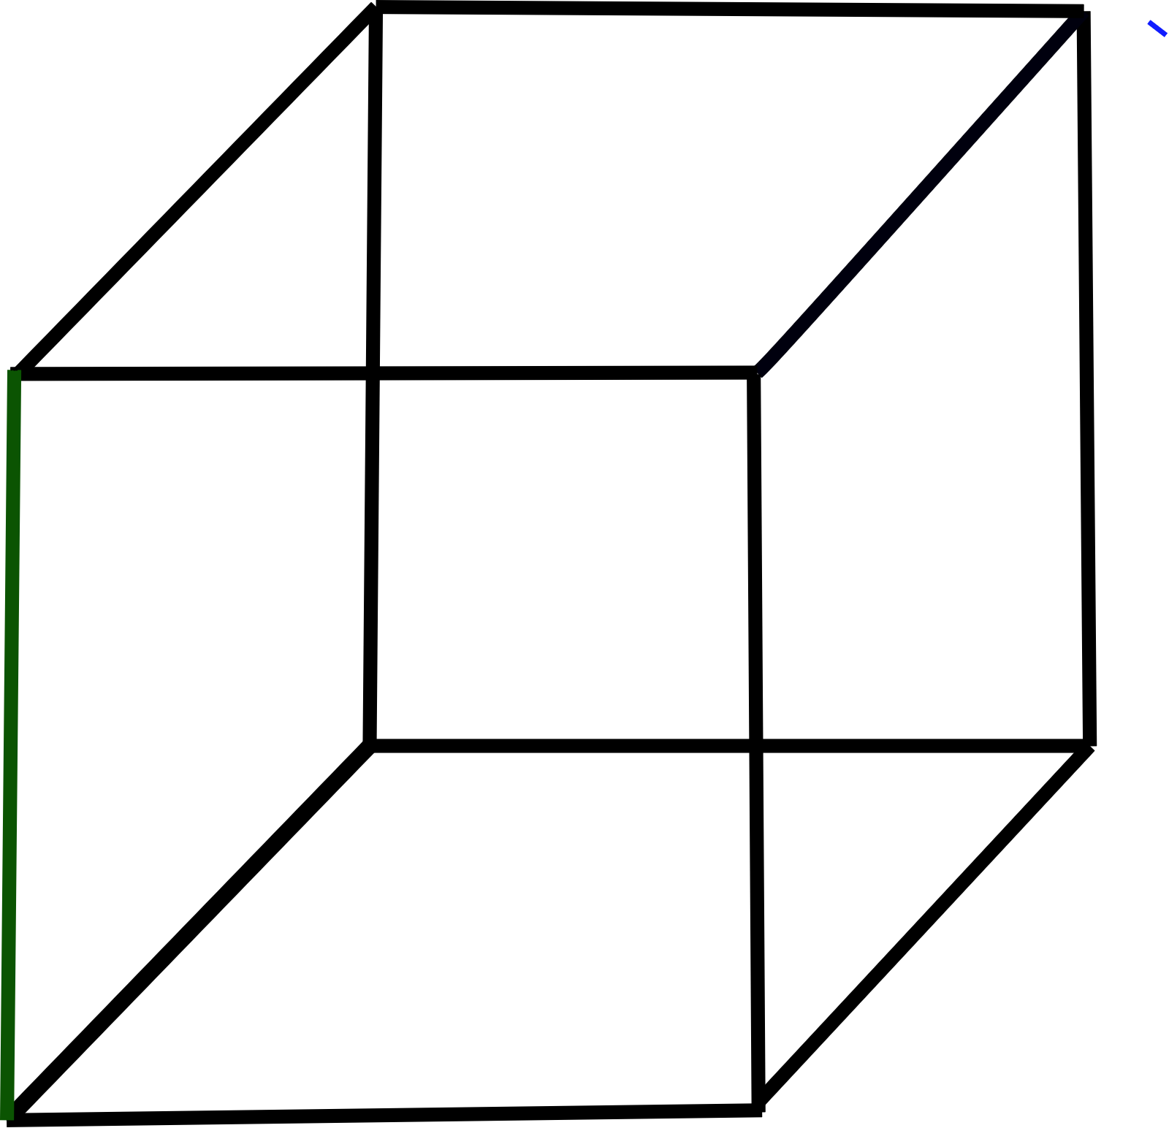

4. Ergänze den folgenden Lückentext:
Der Flächeninhalt wird in der Physik mit dem Buchstaben __________ abgekürzt. Bei einem Rechteck oder Würfel wird er wie folgt berechnet: Flächeninhalt = Breite ∙ Höhe. Da bei einem _____________ (Würfel / Rechteck) alle Seiten gleichlang sind, ergibt sich der Flächeninhalt wie folgt:
A = _____ ∙ _____. Die Einheit der Fläche ist Quadrat(-zentimeter*).
Das Volumen wird mit dem Buchstaben ____ abgekürzt und berechnet sich wie folgt:
Volumen = Breite ∙ Höhe ∙ Tiefe. So ergibt sich beim Würfel V = b ∙ h ∙ ________ (b, h, t).
Die Einheit hierfür ist Kubik(-zentimeter*).

*Bei einem herkömmlichen Würfel sollte die Einheit Quadrat- / Kubikzentimeter herauskommen.

5. Berechne den Flächeninhalt und das Volumen deines Würfels (bitte nicht die Einheiten vergessen):

A = b ∙ b = ________ ∙ ________ = ________
V = b ∙ b = ________ ∙ ________ = ________
6. Berechne den Flächeninhalt des folgenden Rechtecks!
b = 1cm, h = 2cm, t = 3cm

A = _______ ∙ _______ = _______
V = _______ ∙ _______ = _______

Video: Länge, Fläche und Volumen bestimmen (C)

Stelle dir vor du hast einen Würfel, der wie folgt aussieht:

- Kreuze die richtige Antwort an:
O Jede Seite des Würfels ist gleich lang, die Flächen sind aber unterschiedlich groß.
O Jede Seite des Würfels ist gleich lang und jede Fläche ist gleich groß.
O Zwei Seiten sind unterschiedlich lang, deshalb sind nicht alle Flächen gleichgroß.

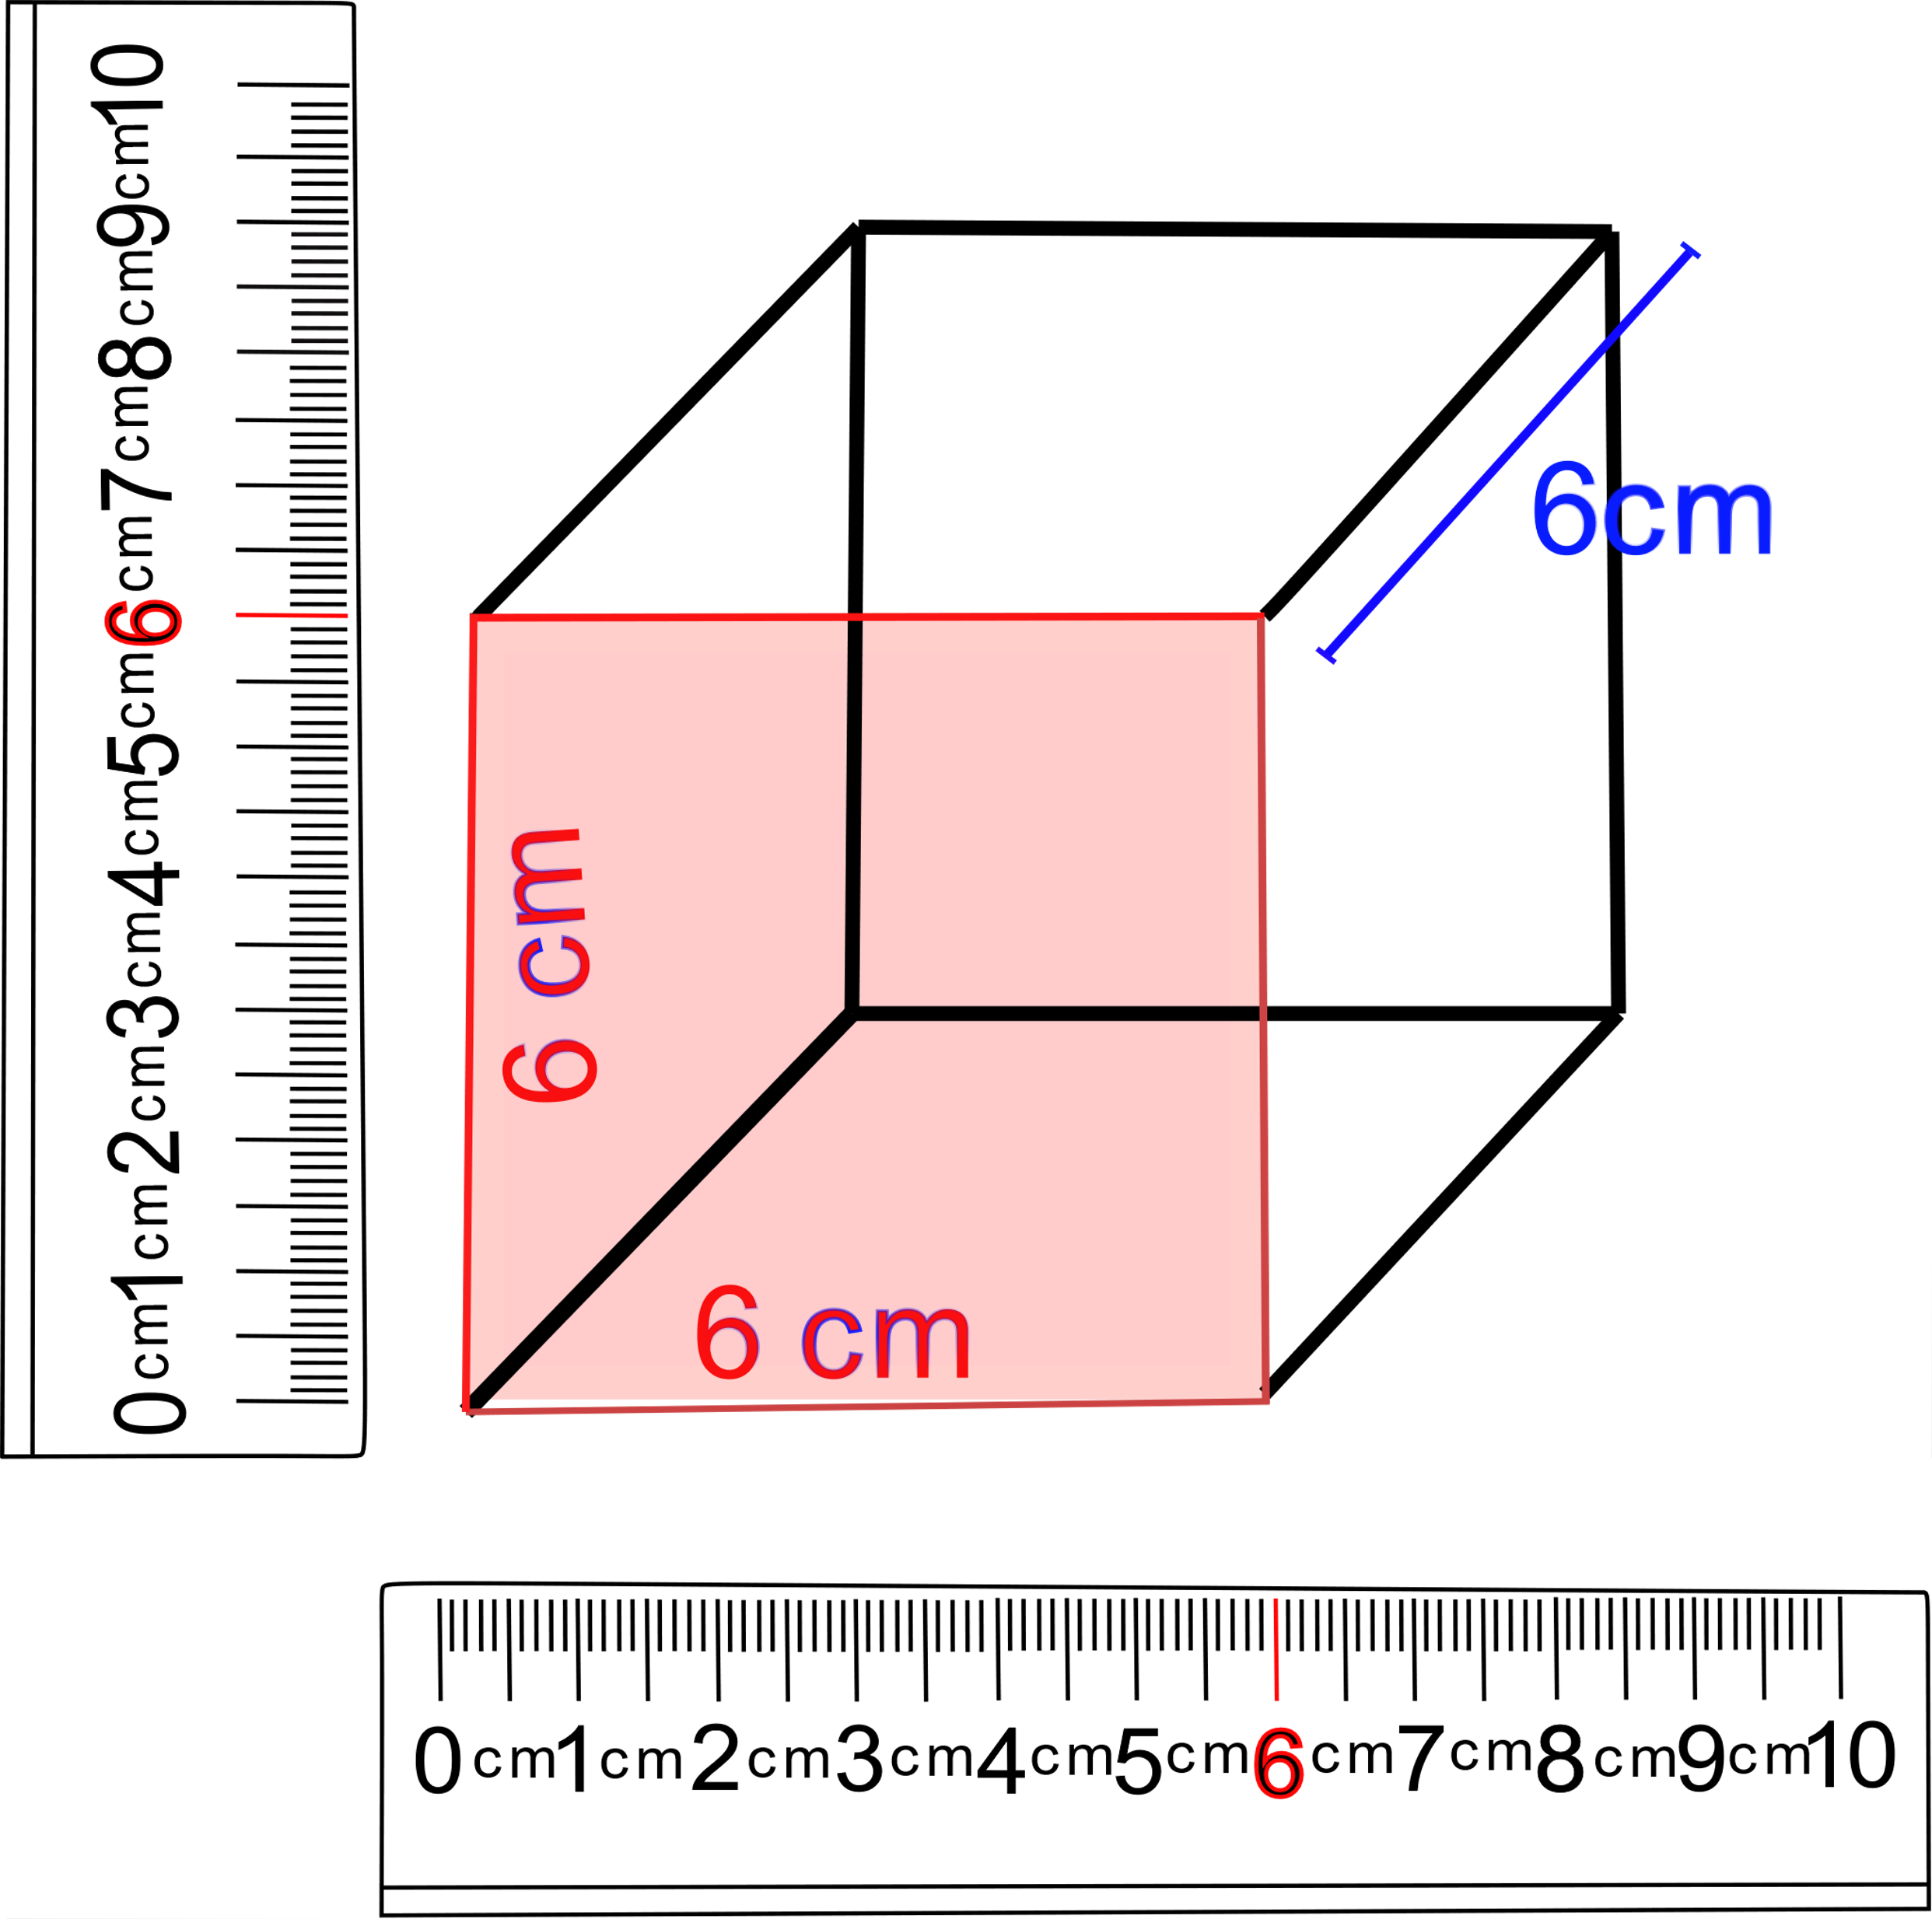

2. Ergänze den Lückentext!

Um eine Seitenlänge des Würfels bestimmen zu können, kann man sein Lineal oder Geodreieck zur Hilfe nehmen und diese Seite messen. Da beim Würfel alle Seiten _____________ (gleich / unterschiedlich) lang sind, reicht es, wenn man eine Seite misst. So hat man bereits alle Angaben, um die Fläche und das Volumen des Würfels zu bestimmen.

Der Flächeninhalt hat das Formelzeichen _____.
Man kann ihn wie folgt berechnen ____ (Fläche) = Breite (cm) ∙Breite (cm).
Die Einheit ist dann Quadratzentimeter.

Das Volumen hat das Formelzeichen _____ .
Man kann es wie folgt berechnen _____ (Volumen) = Breite (cm) ∙ Breite (cm) ∙ Breite (cm).
Die Einheit ist dann Kubikzentimeter.
Es ist wichtig, die Einheiten immer zu berücksichtigen.

3. Berechne den Flächeninhalt der oben rot abgebildeten Fläche. Dazu kannst du die Formel aus dem Lückentext benutzen. Denke an die Einheiten.
A = ________ ∙ ________ = ________
4. Berechne das Volumen des oben abgebildeten Würfels. Auch hier kannst du die Formel aus dem Lückentext benutzen. Denke an die Einheiten.
V = ________ ∙________ = ________
5. Überlege mit deinem Sitznachbarn, wann es im Alltag wichtig ist, Angaben über das Volumen oder die Fläche zu wissen (z.B. muss ein Glaser wissen, wie groß er ein Fenstglas schneiden muss).

